Výtisk číslo:
Počet listů:
Přílohy:

Smlouva
o podpoře a dalším rozvoji systému svozu
číslo:

1.
SMLUVNÍ STRANY

1.1 |  | Technické služby města Nového Jičína, příspěvková organizace, se sídlem Nový Jičín, Suvorovova 114, PSČ 74101
 | IČ: | 00417688
 | DIČ: | CZ00417688
 | Bankovní spojení:
 | číslo účtu:
 | Zástupce: | Ing. Milan Grestenberger, ředitel TSM
 | Telefon:
 | Telefax:
 | SMTP:
 |  | -dále označovaný též jako „Objednatel“-

a

1.2 |  | DATAB consult s.r.o., se sídlem Uherské Hradiště, Josefa Stancla 151 , 68601 Uherské Hradiště, zapsaná ve vložce C. 32901 vedená u rejstříkového soudu v Brně
 | IČ: | 25552783
 | DIČ: | CZ25552783
 | Bankovní spojení:
 | Číslo účtu:
 | Zástupce: | Ing. Jiří Bukvic, jednatel
 | Telefon:
 | Telefax:
 | SMTP:
 |  | -dále označovaný též jako „Zhotovitel“-

(Objednatel a Zhotovitel označováni společně dále též jako „Smluvní strany“)

ÚČEL SMLOUVY, VÝKLAD POJMŮ

  - Účelem Smlouvy je sjednání podmínek, za nichž Zhotovitel poskytne Objednateli komplex služeb:
- pro správné a efektivní provozování systému,
- pro rozvoj systému a dalších produktů Zhotovitele,
- služby spočívající v dodávání produktů Zhotovitele na základě objednávek Objednatele.

PŘEDMĚT SMLOUVY

  - Předmětem plnění Smlouvy je poskytnutí souboru služeb potřebných pro správné a efektivní provozování, užití a pro rozvoj systému Zhotovitelem ve prospěch Objednatele.

  - Zhotovitel se zavazuje po dobu platnosti Smlouvy za součinnosti Objednatele:

- provádět legislativní úpravy produktů, vytvářet a dodávat Objednateli aktualizované verze produktů včetně uživatelské dokumentace k nim v elektronické podobě,
- poskytovat rady ke správnému a efektivnímu provozování a užití všech již dodaných Produktů formou poradenství s využitím všech dostupných komunikačních prostředků (prostřednictvím telefonu, faxu, elektronické pošty, internetu) v rámci hot-line pohotovosti každý pracovní den v době od 08,00 hod. do 15,00 hod.
- poskytovat rady pro podporu provozu příp. k řešení provozních problémů při provozování a užití všech již dodaných Produktů formou poradenství po telefonu (hot-line)
- předat Objednateli na jeho žádost před akceptací v HelpDesk popis příčin vzniklých problémů

  - Zhotovitel se dále zavazuje po dobu platnosti Smlouvy za úplatu na základě objednávky Objednatele za součinnosti Objednatele:

- na základě požadavků a specifikací Objednatele rozšiřovat počty licencí k užití již dodaných Produktů, respektive umožnit Objednateli nákup multilicence.
- na základě požadavků Objednatele dodat a rozšiřovat systém o další Produkty,
- na základě požadavků a specifikací Objednatele provádět úpravy Produktů,
- řešit provozní problémy vzniklé při užití Produktů na pracovištích Objednatele,
- poskytovat asistenci zaměstnancům Zhotovitele na pracovištích Objednatele v době, kdy zaměstnanci Objednatele budou s využitím Produktů uskutečňovat zpracování dat
- provádět školení zaměstnanců Objednatele k samostatnému, správnému a efektivnímu užití Produktů,
- poskytovat služby pro Objednatele pro podporu a rozvoj systému

  - Všechny požadavky Objednatele na poskytování služeb v rozsahu specifikovaném v odstavci 2. 3., zavazuje se Zhotovitel realizovat po vzájemné dohodě obou stran v termínech uvedených v Objednávkách Objednatele potvrzených Zhotovitelem. Zhotovitel potvrdí přijetí objednávky pomocí HelpDesk DATAB prostřednictvím osoby pověřené k jednání a uvedené v příloze č. 5 Smlouvy do 3 pracovních dnů po obdržení objednávky.

  - Zhotovitel je povinen seznámit Objednatele s technickými podmínkami provozu dodávaného díla (umístění dat pro možnost jejich zálohování popř. využívané systémové služby apod.).

  - Objednatel se zavazuje:
- poskytnout Zhotoviteli veškerou součinnost, kterou po něm lze oprávněně požadovat a která je potřebná ke splnění závazků a termínů Zhotovitele vyplývajících pro něj z ustanovení Smlouvy
- Za účelem podpory zajišťovat v provozu přístup k aplikaci pomocí dálkové správy v technologii definované Objednatelem a odsouhlasené Zhotovitelem
- od Zhotovitele postupně řádně převzít všechny výsledky poskytnutých služeb a dodané Produkty, pokud odpovídají objednávce Objednatele,
- zaplatit za poskytnuté plnění Zhotoviteli cenu v souladu s platebními a fakturačními podmínkami stanovenými v článku 5. Smlouvy,
- všechny věci a informace požadované Zhotovitelem ke splnění jeho závazků ze Smlouvy předat zhotoviteli v dohodnutém termínu.

CENA

  - Roční cena za udržování produktů (dále též „Udržovací poplatek“) je od roku 2008stanovena dohodou Smluvních stran v souladu s ustanoveními zákona číslo 526/1990 Sb., v platném znění a činí
Kč bez DPH
DPH 21%
Kč včetně DPH

slovy ………………. korun
Udržovací poplatek je stanoven v souladu s kalkulacemi uvedenými v příloze č. 2 Smlouvy. Zaplacením Udržovacího poplatku vzniká Objednateli právo na čerpání výkonů a služeb specifikovaných v čl. 2 odstavci 2. 2. a 2.3 Smlouvy v příslušném roce.

  - V případě rozšíření počtu licencí k užití již dodaných produktů se Udržovací poplatek navýší o 20% z pořizovací ceny na udělení licence k užívání Produktu.

  - V případě rozšíření systému o jiný produkt, který není obsažen v Ceníku a byl Zhotovitelem vyroben pro Objednatele na základě specifické objednávky, se cena stanoví dohodou v dodatku ke smlouvě. V případě, že dodaný produkt bude vyžadovat aktualizaci, navýšení Udržovacího poplatku bude ve výši 20% z ceny licence.

  - Smluvní strany se dohodly, že výpočet ceny za poskytnuté plnění Zhotovitele podle Smlouvy čl. 2.3 bude prováděno s využitím:
- aktuálního ceníku Zhotovitele
- specifikace hodinových sazeb uvedených v příloze č. 3 Smlouvy.

  - Zhotovitel odpovídá za to, že sazba daně z přidané hodnoty je stanovena v souladu s platnými právními předpisy.

PŘEDÁNÍ A PŘEVZETÍ DÍLA

  - Plnění poskytnuté Zhotovitelem Objednateli bude vždy předáváno Zhotovitelem a přebíráno Objednatelem formou řádného předání.

  - Objednatel je povinen plnění Zhotovitele převzít nejpozději do 14 dnů od doručení výzvy Zhotovitele k převzetí. Výzva může být doručena i pomocí Helpdesk stavem „k akceptaci“. Plnění poskytnuté Zhotovitelem Objednateli bude na základě akceptace převzato podpisem dodacího listu, který bude Objednatelem. Akceptace může být provedena i v Helpdesk stavem „akceptováno“.

  - Objednatel je oprávněn odmítnout převzít plnění od Zhotovitele, pokud plnění Zhotovitele určené jím k předání a převzetí Objednatelem nebude z hlediska obsahu nebo funkčních vlastností odpovídat formalizovanému zadání Objednatele odsouhlasenému Zhotovitelem. Důvody odmítnutí převzetí plnění Zhotovitele budou Objednatelem specifikovány v dodacím listu, záznamu v Helpdesk nebo předávacím protokolu a současně bude Smluvními stranami dohodnut náhradní termín pro řádné předání plnění Zhotovitele Objednateli, s novým převzetím plnění.

PLATEBNÍ A FAKTURAČNÍ PODMÍNKY

  - Smluvní strany se dohodly na způsobu placení a splatnosti sjednané ceny takto:

- Zhotovitel je oprávněn fakturovat Objednateli plnění poskytnuté dle čl. 2 odstavce 2.3 Smlouvy vždy po jeho řádném předání Objednateli
- Zhotovitel je oprávněn fakturovat Objednateli Udržovací poplatek v každém kalendářním roce, vždy k 1. lednu příslušného roku
- doba splatnosti faktur Zhotovitele (zaplacením se pro účely Smlouvy rozumí okamžik připsání příslušné částky na účet Zhotovitele) je dohodnuta na 14 kalendářních dnů ode dne doručení faktury Objednateli

  - Příslušná faktura bude předána (zaslána elektronicky) v 1 vyhotovení.

ZÁRUČNÍ PODMÍNKY; ODSTRAŇOVÁNÍ ZÁVAD

  - Zhotovitel poskytuje záruku za plnění poskytnuté Objednateli podle Smlouvy za podmínek uvedených v tomto článku Smlouvy; práva ze záruky je Objednatel oprávněn uplatnit po převzetí plnění od Zhotovitele.

  - Záruka se nevztahuje na závady způsobené násilně nebo počítačovými viry.

  - U plnění, na které byla oprávněně uplatněna reklamace, se prodlužuje záruční doba o dobu od termínu uplatnění reklamace po termín odstranění vady.

  - Pokud Zhotovitel vadu neodstraní ve stanoveném termínu, je Objednatel oprávněn uplatňovat na něm smluvní pokutu dle čl. 7 Smlouvy. To neplatí, pokud k prodlení dojde ze strany Objednatele.

  - Vady vzniklé neodbornou obsluhou nebo nevhodným užíváním odstraní Zhotovitel na základě vyzvání po řádném objednání bez zbytečného odkladu na náklady Objednatele.

Smluvní strany se dohodly na záručních dobách takto:
- Zhotovitel ručí Objednateli za to, že záznamové nosiče a dokumentace po dobu 90 dnů ode dne nabytí vlastnického práva Objednatele k nim neprokáží materiálové nebo výrobní vady,
- Zhotovitel ručí Objednateli za to, že dodaný Produkt po dobu od jeho převzetí Objednatelem do dodání jeho další aktualizované verze (nejdéle však po dobu 12 měsíců ode dne jeho převzetí Objednatelem) bude vykazovat vlastnosti popsané v dokumentaci a bude jej možno užívat k účelu popsanému v uživatelské dokumentaci, a že v těchto vlastnostech a způsobech užití nebudou dodané Produkty vykazovat žádné vady.

  - Smluvní strany se dohodly, že veškeré náhrady z vad produktů materiální povahy (záznamové nosiče) jsou omezeny na výměnu prokazatelně vadných záznamových nosičů.

  - Zjistí-li Objednatel funkční vady v převzatém Produktu nebo obsahové vady v uživatelské dokumentaci, má právo uplatnit reklamaci pouze u aktualizovaných verzí Produktů.

  - Při vyřizování reklamací Zhotovitel, po obdržení reklamace zahájí činnost směřující k odstranění vady. V reklamaci je Objednatel povinen vadu nahlásit telefonicky na č. ………….. a písemně faxem na č. ……., nebo elektronickou poštou na adresu ………….. a vždy zadáním do HelpDesk. Ve svém podání vadu popsat včetně údajů o tom, jak se vada projevuje. Zhotovitel musí potvrdit stejnými prostředky přijetí podání.

  - Zhotovitel je povinen vyřídit reklamaci v termínu dohodnutém Smluvními stranami.

SMLUVNÍ POKUTY

  - Jestliže Zhotovitel nedodrží termíny pro splnění svých závazků, uhradí Objednateli za každý den prodlení smluvní pokutu ve výši 0,01% z ceny opožděné dodávky dle článku 2.3 Smlouvy.

  - Jestliže Zhotovitel při reklamaci vad poskytnutého plnění prokáže, že plnění nevykazuje reklamované vady, Objednavatel uhradí Zhotoviteli náklady na dopravu a činnost Zhotovitele související s tímto prokázáním podle ceníkových sazeb Zhotovitele, platných v době vzniku této události, jakož i další náklady vzniklé Zhotoviteli v souvislosti s reklamačním řízením.

  - V případě nedodržení lhůty splatnosti faktury, kterou od Zhotovitele převzal Objednatel, se Objednatel zavazuje uhradit Zhotoviteli smluvní pokutu ve výši 0,01% z dlužné částky za každý den prodlení.

  - Smluvní pokuty vyplývající z nedodržení termínů Zhotovitele se netýkají prodlení způsobené ze strany Objednatele.

ZÁVĚREČNÁ USTANOVENÍ

  - Smlouva se uzavírá na dobu neurčitou, počínaje dnem podpisu této Smlouvy.

  - Smlouva zaniká uplynutím výpovědní lhůty, která je šestiměsíční a začíná běžet prvního dne následujícího měsíce po doručení výpovědi druhé Smluvní straně. Smlouvu může vypovědět kterákoliv ze Smluvních stran, a to i bez udání důvodů. Zhotovitel i Objednatel se zavazuje zdržet se po dobu 1 rok od podpisu Smlouvy podání výpovědi ze Smlouvy.

  - V případě hrubého porušení smluvních podmínek dohodnutých mezi Smluvními stranami ve Smlouvě může Smluvní strana odstoupit od Smlouvy okamžitě. Smluvní strana může od Smlouvy odstoupit jen do dvou měsíců po zjištění porušení smluvních podmínek druhou Smluvní stranou.

  - Zhotovitel je oprávněn odstoupit od smlouvy v případě, že Objednatel je v prodlení se zaplacením dlužné částky delší než 3 měsíce.

  - Pro případ, že kterékoliv ustanovení Smlouvy se stane neúčinným nebo neplatným, zavazují se Smluvní strany bez zbytečného odkladu formou dodatku ke Smlouvě upravit nově příslušná ustanovení tak, aby byl podle možností maximálně zachován úmysl a cíl nahrazovaných ustanovení Smlouvy. Dodatek se stává platnou součástí smlouvy až po jeho podepsání zástupci obou Smluvních stran.

  - Písemnost se považuje za doručenou dnem, v němž kterákoliv ze Smluvních stran její doručení odmítne či jinak znemožní její převzetí.

  - Smlouva je vyhotovena ve dvou stejnopisech identifikovaných výtiskem číslo 1 a 2, z nichž každá ze Smluvních stran obdrží jedno vyhotovení. Smlouvu je možno měnit pouze formou písemných dodatků podepsaných statutárními orgány obou Smluvních stran.

  - Smluvní strany berou na vědomí, že všechny postupně číslované přílohy Smlouvy jsou její nedílnou součástí a musí být podepsány statutárními orgány obou Smluvních stran.

  - Seznam příloh:

Příloha č.1 | Specifikace produktů
Příloha č.2 | Kalkulace ceny udržovacích poplatků
Příloha č.3 | Specifikace hodinových sazeb Zhotovitele
Příloha č.4 | Hlášení HelpDesk
Příloha č.5 | Oprávněné osoby

  - Smlouva nabývá platnosti dnem podpisu zástupci obou Smluvních stran.

V Novém Jičíně, dne ………… | V Uherském Hradišti, dne ……….

…………………. | ……………….
xxxxxxxxxxx  Ředitel TSM | xxxxxxxxxxxxxx  jednatel

Příloha číslo 1

Specifikace produktů

Specifikace počtu jednotlivých typů licencí k užití dodaných programových produktů Zhotovitelem Objednateli.
ceník:
produkt | popis | omezení licence | cena
WGFS | Fakturace svozu | 3000 faktur za rok | Kč
WGFS | síť do 5 klientů | 50% z ceny licence | Kč

Příloha číslo 2

Kalkulace udržovacích poplatků

hodnota licencí dle přílohy č.1 Smlouvy

licence

Kalkulace udržovacího poplatku

popis | sazba | částka
Udržovací poplatek z ceny licencí | 20%
DPH | 21%
UP včetně DPH

Příloha číslo 3

Hodinové sazby cen zhotovitele

Položka | Podpoložka | Název a specifikace činnosti | Sazba
1 000 | 531 | Dokumentace uživatel | Kč/ ks
1 000 | 670 | Školení u odběratele – individuální | Kč/ h
1 000 | 680 | Odborná konzultace | Kč/ h
1 000 | 711 | Reinstalace | Kč/ h
1 000 | 721 | Konfigurace | Kč/ h
1 000 | 722 | Administrace | Kč/ h
1 000 | 723 | Správa databáze | Kč/ h
1 000 | 729 | Konfigurace havarijní parametrická | Kč/ h
1 000 | 740 | Asistence běžný provoz | Kč/ h
1 000 | 741 | Asistence měsíční uzávěrka | Kč/ h
1 000 | 742 | Asistence roční uzávěrka | Kč/ h
1 000 | 749 | Asistence havarijní | Kč/ h
1 000 | 770 | dálková správa – příplatek | Kč/ h
1 000 | 776 | Export - import dat | Kč/ h
1 000 | 791 | Cestovné | Kč/ km

Příloha číslo 4

Zásady používání HelpDesk DATAB:

Funkce osob v systému:
- zadavatel požadavku (oprávněná osoba Objednatele)
- navrhovatel řešení (oprávněná osoba Zhotovitele)
- řešitel (oprávněná osoba Zhotovitele)
- schvalovatel řešení a způsobu vypořádání (oprávněná osoba Objednatele)

Zadávání požadavků bude probíhat v těchto krocích:
- zadání požadavku
- avízo oprávněné osobě dle přílohy č.5 Smlouvy
- návrh řešení a vypořádání
  - zadávání připomínek Zhotovitele i Objednatele
  - schválení řešení Objednatelem (akceptace)
- realizace
- předání a převzetí

Vlastnosti HelpDesk

Průkaznost | - je přesně definováno, kdo jaké úkony může provádět  - při provedení záznamu dostávají všichni mail  - zaslaný mail obsahuje informace, komu byl zaslán  - každý si může kdykoli provést kontrolu  - záznamy jsou prováděny v časové posloupnosti
Akceptace | - po zadání se diskutuje, dávají návrhy  - navrhuje se i vypořádání  - pak zadavatel provede akceptaci  - za akceptované se považují požadavky, na které Objednatel nereagoval po dobu 3 měsíců
Vypořádání | - po vyřešení se definuje typ vypořádání  - faktura  - udržovacích poplatků  - reklamace
Přehledy | - k sledování drobných úprav v rozsahu dle smlouvy

workflow bude nastaveno na základě požadavků Objednatele

Oznámení nesrovnalosti:

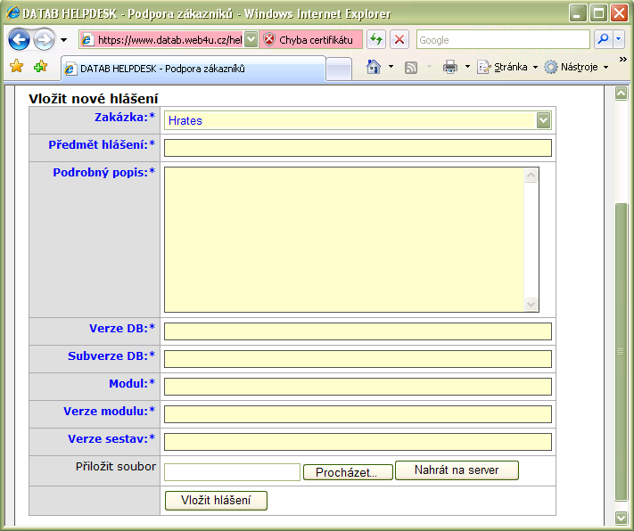

Přehled hlášení:

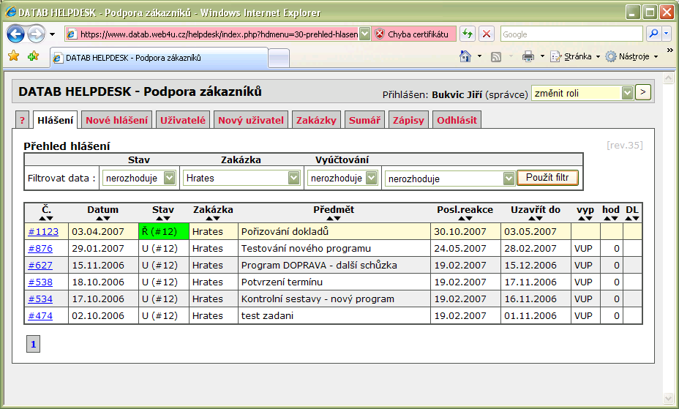

Příloha číslo 5

Oprávněné osoby

Oprávněná osoba | Funkce
 | ředitel společnosti

Oprávněná osoba | Funkce
 | ředitel společnosti
 | programátor – metodik

